Національний технічний університет України

«Київський політехнічний інститут імені Ігоря Сікорського»

Факультет інформатики та обчислювальної техніки

Кафедра  автоматики та управління в технічних системах

**Лабораторна робота № 5**

по дисципліні «Основи клієнтської розробки»

Тема: Форматування тексту. Списки. Зображення. Фон

|  |  |
| --- | --- |
| Виконав:  студент групи ІА-94  Чумак Володимир Володимирович  Дата здачі ____  Захищено з балом ___ |  |

Київ 2020

1. **Тема**

Форматування тексту. Списки. Зображення. Фон.

2. **Завдання**

Використовувати тему, обрану в 3 роботі.

Відформатувати текст сторінок (виділення курсивом, напівжирним,

шрифт, розмір, колір, вирівнювання), використовуючи тег <font></ font > і

відповідні атрибути.

Додати декілька картинок <img>. За допомогою атрибутів width і height

зменшити і збільшити розмір зображення в 2 рази. Зробити картинку

гіперпосиланням: при натисканні на картинку повинен відкриватися

повнорозмірний варіант в новому вікні.

Додати список, використовуючи різні типи форматування (нумерація

<ul></ul>, маркування <ol></ol>, визначення <dl></dl>). Застосувати різні типи

маркерів type.

Додати графічний фон на сторінки (картинку або колір).

3**. Теоретичні відомості**

Форматування тексту

Форматувати текст можна традиційними способами: виділяти курсивом,

напівжирним, вибирати шрифт, розмір, колір, вирівнювати текстові фрагменти.

HTML дозволяє управляти відображенням тексту на сторінці.

<b> ... </ b> - виділення тексту жирним

<i> ... </ i> - виділення тексту курсивом

<u> ... </ u> - підкреслення тексту

<sub> ... </ sub> - форматувати текст як підрядковий індекс

<sup> ... </ sup> - форматувати текст як надрядковий індекс

<center> ... </ center> - вирівнювання тексту по центру

<font> ... </ font> - встановлює розмір, колір і гарнітуру тексту

Всі ці характеристики задаються за допомогою відповідних атрибутів в тезі

управління шрифтом

<font> текст </font>

Атрибути:

color = "колір" - задає колір тексту

face = "шрифт" - визначає гарнітуру тексту; значенням атрибута може бути

список шрифтів, перерахованих через кому - в цьому випадку вибирається

перший доступний шрифт

size = "1-7" - встановлює розмір шрифту (від 1 до 7)

Робота зі списками

У HTML є можливість створювати нумеровані і маркіровані списки.

Атрибути:

start = "N" - почати нумерацію з числа N

type = "..." -визначає формат нумерації

1 - арабські цифри (за замовчуванням)

A - великі літери (A, B, C)

а - малі літери (a, b, c)

I - прописні римські цифри (I, II, III)

i - рядкові римські цифри (i, ii, iii)

Атрибут:

type = "..." - визначає формат маркера

disk - диск (за замовчуванням)

circle - окружність

square - квадрат

<li> ... </ li> - задає елемент списку в нумерованому або маркованому

списку

Атрибути:

type = "..." - формат номера або маркера (див. опис <ol> і <ul>)

value = "N" - задає номер елемента списку

Зображення

Вставка зображень на сторінці здійснюється непарним тегом <img>.

4. **Порядок виконання лабораторної роботи**

1) ознайомитися з теоретичними відомостями;

2) виконати завдання

3) оформити звіт, який включатиме: титульний аркуш, завдання,

теоретичні відомості, результати і висновки по роботі;

4) продемонструвати результат на комп'ютері і захистити лабораторну

роботу

**Результат виконання**

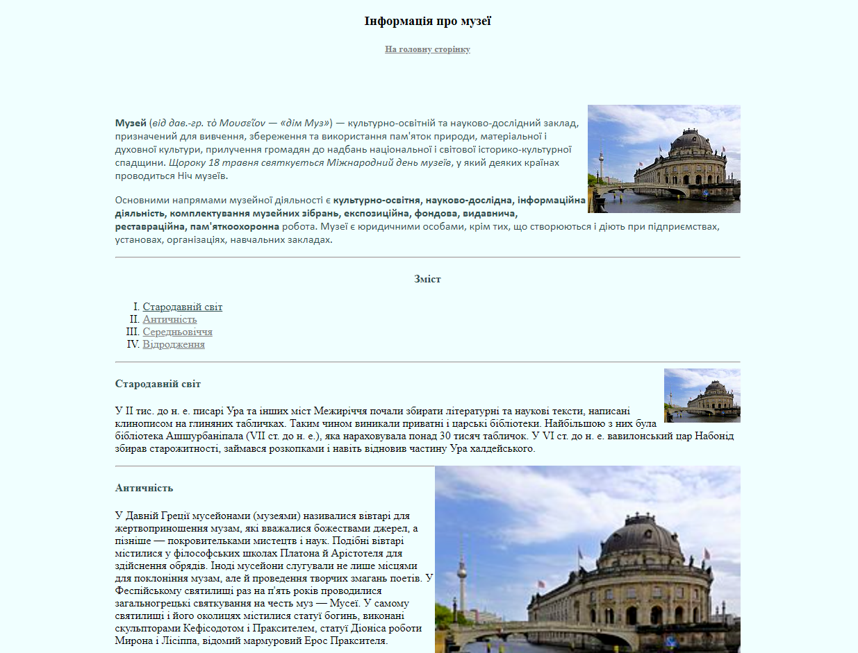

Рисунок 1. info.html



Рисунок 2. Маркований список із прихованими маркерами

**Файл info.html**

<!DOCTYPE html>  
<html lang="en">  
<head>  
 <meta charset="UTF-8">  
 <title>Інформація</title>  
 <meta name="author" content="Volodymyr Chumak">  
</head>  
<body link="#2f4f4f" vlink="#808080" alink="#7fffd4">  
<style>  
 body {  
 background-color: azure;  
 }  
  
 .container {  
 width: 100%;  
 max-width: 900px;  
 margin: 0 auto;  
 padding: 50px;  
 }  
  
 h4 {  
 color: darkslategrey;  
 }  
</style>  
<h3 style="text-align: center;">Інформація про музеї</h3>  
<h5 style="text-align: center"><a href="index.html">На головну сторінку</a></h5>  
  
<div class="container">  
  
 <a href="https://upload.wikimedia.org/wikipedia/commons/thumb/4/48/Bode_Museum.jpg/1280px-Bode_Museum.jpg">  
 <img src="images/img_museum.jpg" width="220" height="156" align="right"></a>  
 <p>  
 <font face="Calibri" size="3" color="#2f4f4f"><b>Музей</b> (<i>від дав.-гр. τὸ Μουσεῖον — «дім Муз»</i>) —  
 культурно-освітній та науково-дослідний заклад,  
 призначений для вивчення, збереження та використання пам'яток природи, матеріальної і духовної  
 культури, прилучення громадян до надбань національної і світової історико-культурної спадщини. <i>Щороку 18  
 травня святкується Міжнародний день музеїв</i>, у який деяких країнах проводиться Ніч музеїв.</font>  
 </p>  
 <p>  
 <font face="Calibri" size="3" color="#2f4f4f">Основними напрямами музейної діяльності є <b>культурно-освітня,  
 науково-дослідна, інформаційна  
 діяльність, комплектування музейних зібрань, експозиційна, фондова, видавнича, реставраційна,  
 пам'яткоохоронна</b> робота. Музеї є юридичними особами, крім тих, що створюються і діють при  
 підприємствах, установах, організаціях, навчальних закладах.</font>  
 </p>  
  
 <hr>  
 <center><h4>Зміст</h4></center>  
 <p>  
 <ol type="I">  
 <li><a href="#1">Стародавній світ</a></li>  
 <li><a href="#2">Античність</a></li>  
 <li><a href="#3">Середньовіччя</a></li>  
 <li><a href="#4">Відродження</a></li>  
 </ol>  
 </p>  
  
 <hr>  
 <a href="https://upload.wikimedia.org/wikipedia/commons/thumb/4/48/Bode_Museum.jpg/1280px-Bode_Museum.jpg">  
 <img src="images/img_museum.jpg" width="110" height="78" align="right"></a>  
 <p id="1">  
 <h4>Стародавній світ</h4>  
 У ІІ тис. до н. е. писарі Ура та інших міст Межиріччя почали збирати літературні та наукові тексти,  
 написані клинописом на глиняних табличках. Таким чином виникали приватні і царські бібліотеки.  
 Найбільшою з них була бібліотека Ашшурбаніпала (VII ст. до н. е.), яка нараховувала понад 30 тисяч  
 табличок. У VI ст. до н. е. вавилонський цар Набонід збирав старожитності, займався розкопками і  
 навіть відновив частину Ура халдейського.  
 </p>  
  
 <a href="https://upload.wikimedia.org/wikipedia/commons/thumb/4/48/Bode_Museum.jpg/1280px-Bode_Museum.jpg">  
 <img src="images/img_museum.jpg" width="440" height="312" align="right" alt="У 2 рази більше зображення"></a>  
 <p id="2">  
  
 <hr>  
 <h4>Античність</h4>  
 У Давній Греції мусейонами (музеями) називалися вівтарі для жертвоприношення музам, які вважалися  
 божествами джерел, а пізніше — покровительками мистецтв і наук. Подібні вівтарі містилися у філософських  
 школах Платона й Арістотеля для здійснення обрядів. Іноді мусейони слугували не лише місцями для поклоніння  
 музам, але й проведення творчих змагань поетів. У Феспійському святилищі раз на п'ять років проводилися  
 загальногрецькі святкування на честь муз — Мусеї. У самому святилищі і його околиця

Частину тексту пропущено (не важливо)

і дата присвячення, ім'я та етнічна приналежність того, хто дарує. Речі, які перебували у зруйнованому стані,  
 заносилися у списки речей на вилучення, які затверджувалися радою храму. Оскільки руйнувати ці предмети не  
 дозволялося, то вироби із золота і срібла переплавлялися на зливки, які потім присвячувалися богам,  
 інші — закопувалися у храмові резервуари чи підземні сховища  
 </p>  
 <p><a name="4"></a>  
 <h4>Відродження</h4>  
 </p>  
  
  
</div>  
  
</body>  
</html>

**Висновок**

У цій лабораторній роботі я навчився використовувати теги відповідні їх атрибути для оформлення тексту, роботи із зображеннями та списками. Після ознайомлення з теоретичними відомостями застосував набуті знання на практиці.